黄石市下陆区医疗保障局2022年度部门决算

目 录
第一部分 黄石市下陆区医疗保障局概况
一、部门主要职责
二、机构设置情况
第二部分 黄石市下陆区医疗保障局2022年度部门决算表
一、收入支出决算总表
二、收入决算表
三、支出决算表
四、财政拨款收入支出决算总表
五、一般公共预算财政拨款支出决算表
六、一般公共预算财政拨款基本支出决算明细表
七、政府性基金预算财政拨款收入支出决算表
八、国有资本经营预算财政拨款支出决算表
九、财政拨款“三公”经费支出决算表

第三部分 黄石市下陆区医疗保障局2022年度部门决算情况说明
一、收入支出决算总体情况说明
二、收入决算情况说明
三、支出决算情况说明
四、财政拨款收入支出决算总体情况说明
五、一般公共预算财政拨款支出决算情况说明
六、一般公共预算财政拨款基本支出决算情况说明
七、政府性基金预算财政拨款收入支出决算情况说明
八、国有资本经营预算财政拨款支出决算情况说明
九、财政拨款“三公”经费支出决算情况说明
十、机关运行经费支出说明
十一、政府采购支出说明
十二、国有资产占用情况说明
十三、预算绩效情况说明
十四、专项支出、转移支付支出情况说明
第四部分 名词解释

第一部分 黄石市下陆区医疗保障局概况
一、部门主要职责
一、部门主要职责
1.贯彻执行国家和省、市关于医疗保险、生育保险、医疗救助等医疗保障制度的法律法规、政策、规划和标准。
2.加强全区医疗保障基金监督，建立健全医疗保障基金安全防控机制，推进医疗保障基金支付方式改革。
3.负责基本医疗保险经办服务工作。承办流动就业人员基本医疗保险关系的申请受理、办理转移；参保人员参保缴费相关经办工作；职工基本医疗保险个人账户管理相关经办服务工作；参保人员异地就医申请、受理、审核相关工作；参保人员及定点机构使用特殊药品费用的申报、初审相关工作；基本医疗保险门诊特殊慢性病补助待遇评审的受理、初核工作；生育保险待遇资格认定（备案）及参保人报销待遇申请工作。
4.负责城乡居民（含困难对象）的参保服务管理工作，负责医疗救助管理和组织实施工作。
5.组织实施全区离休干部医疗保障待遇政策，并负责医疗保障待遇落实工作。
6.做好定点医疗机构基本医疗保险统筹费用审核、结算、支付工作。负责辖区内一级医疗机构（社区卫生服务中心)、诊所（卫生服务站）及辖区内零售药店的医药费用申请、受理、审核、复核、结算、支付等工作。
7.负责“两定”机构医保服务协议签订及日常监管工作，负责辖区内一级医疗机构（卫生服务中心)、诊所（卫生服务站）、零售药店的医保服务协议签订和日常监督管理。
8.加强医疗服务价格管理，负责辖区内一级医疗机构（卫生服务中心）药品及医用耗材的使用管理，依法查处医疗保障领域违法违规行为。
9.完成上级交办的其它任务。
二、机构设置情况
1.区医疗保障局机关行政编制3名。设局长1名，副局长1名。
2.区医疗保障局下设下陆区医疗保障服务中心，为副科级事业单位，定编7人。内设机构（处室）共3个，主要是：办公室、业务室、财务室。
3人员情况： 黄石市下陆区医疗保障局实有行政编制2人，事业编制3人，区聘人员1人，聘用人员2人。
第二部分 2022年度部门决算表
一、收入支出决算总表
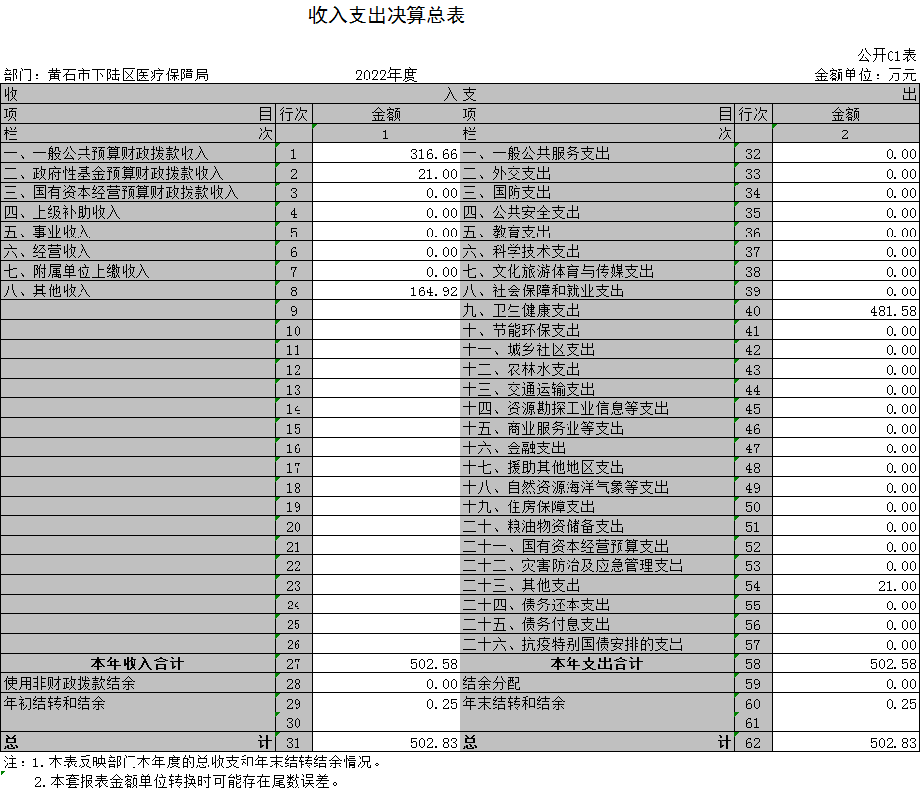
二、收入决算表
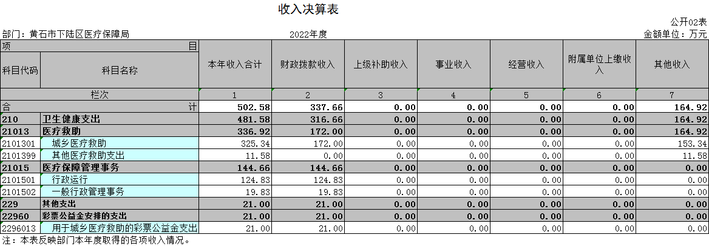
三、支出决算表
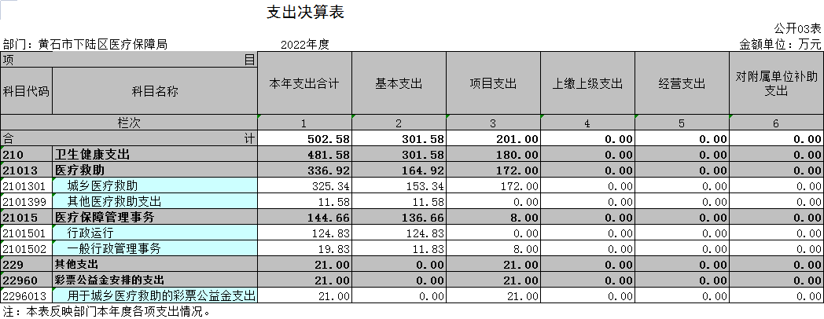
四、财政拨款收入支出决算总表
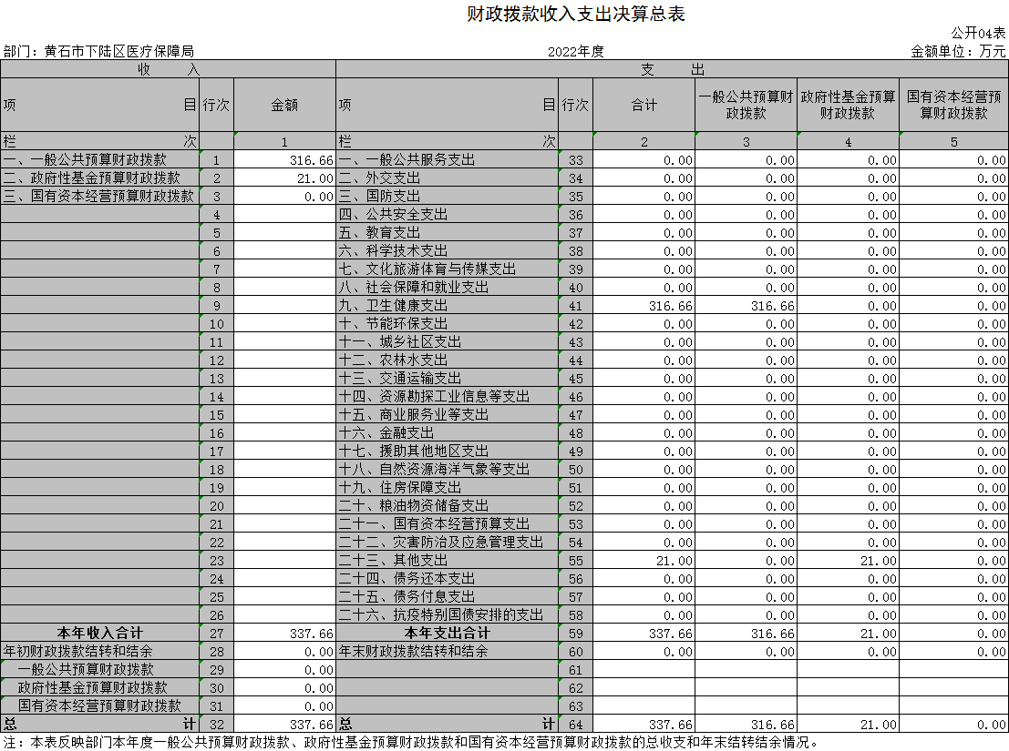
五、一般公共预算财政拨款支出决算表
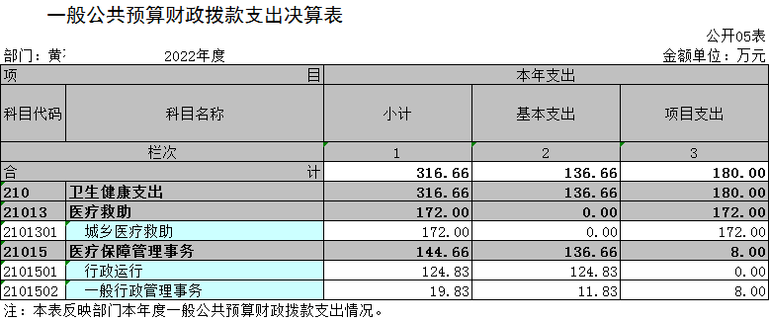
六、一般公共预算财政拨款基本支出决算明细表
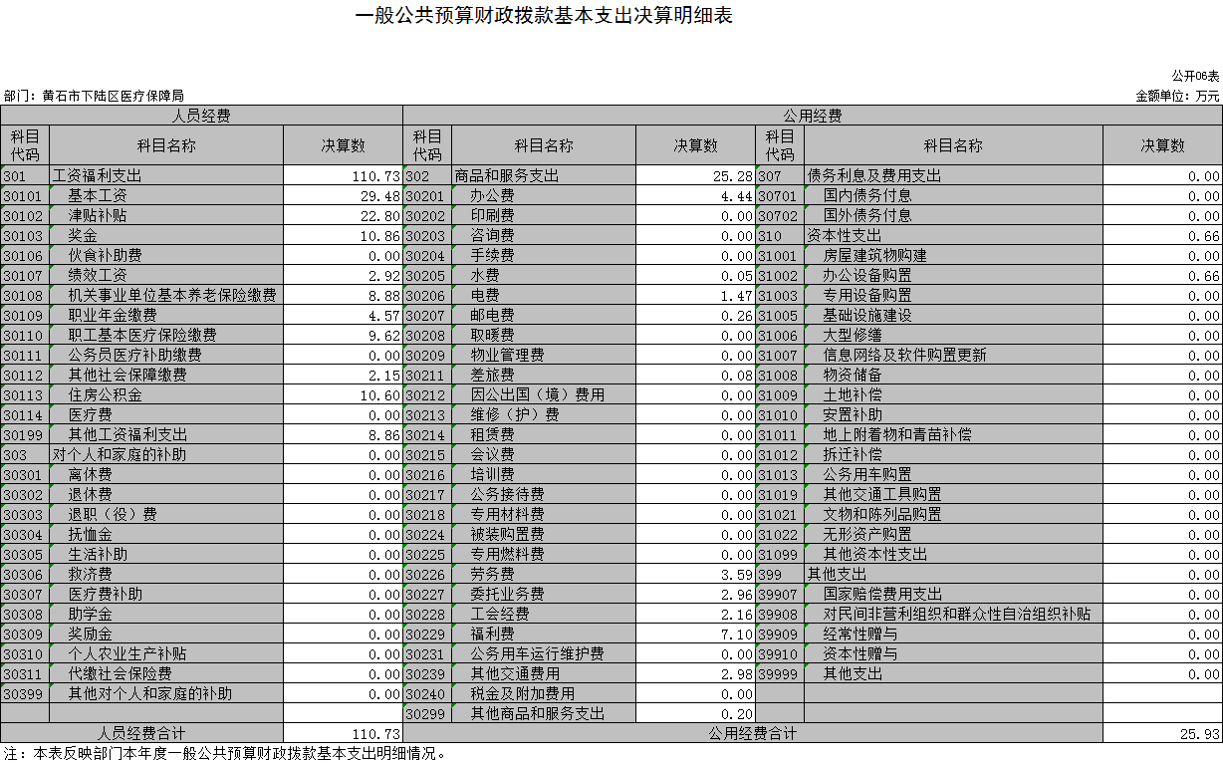
七、政府性基金预算财政拨款收入支出决算表
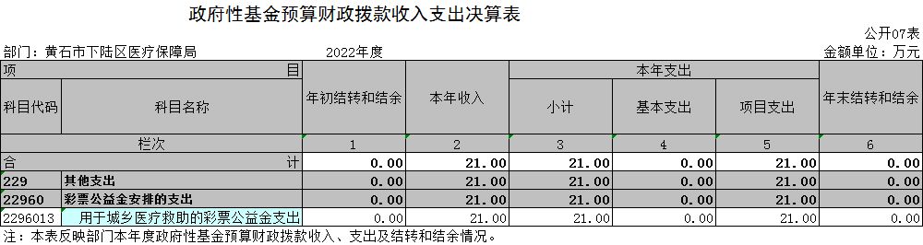
八、国有资本经营预算财政拨款支出决算表
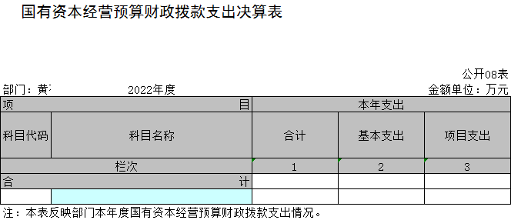
本部门无国有资本经营预算财政拨款，故本表为空表。
九、一般公共预算财政拨款“三公”经费支出决算表
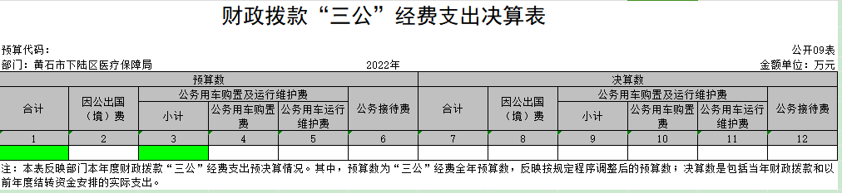
本部门无“三公”经费支出，故为空表。
第三部分 2022年度部门决算情况说明
一、收入支出决算总体情况说明
2022年度收、支总计均为502.58万元。与2021年度相比，收入增加348.52万元，增长226.23%，主要原因是本年度医中救助及城乡医疗救助彩票公益金，医后救助增加，支出增加348.77万元，增长226.75%，主要原因是本年度医后救助资金及城乡医疗救助彩票公益金的增加，人员经费增加，总支出增加。
二、收入决算情况说明
2022年度收入合计502.58万元，与2021年度相比，收入增加348.52万元，增长226.23%。其中：财政拨款收入337.66万元，占本年收入 67.19 %；其他收入164.92万元，占本年收入32.81 %。
三、支出决算情况说明
2022年度支出合计502.58万元，与2021年度相比，支出增加348.77万元，增长226.75%。其中：基本支出301.58万元，占本年支出60%；项目支出 201万元，占本年支出 40 %。
四、财政拨款收入支出决算总体情况说明
2022年度财政拨款收、支总计均为502.58万元。与2021年度相比，财政拨款收入增加167.74万元，增长111.78%，主要原因是本年度医中救助及城乡医疗救助彩票公益金，医后救助增加，财政拨款支出增加167.74万元，增长111.78%，主要原因是本年度医中救助及城乡医疗救助彩票公益金，医后救助增加。
2022年度财政拨款收入中，一般公共预算财政拨款收入 316.66万元，比2021年度决算数增加167.74万元，增长111.78%，主要原因是本年度医中救助及城乡医疗救助彩票公益金，医后救助增加。政府性基金预算财政拨款收入21 万元，比2021年度决算数增加21万元，增长100%，增加主要原因是本年度增加2022年中央财政医疗救助补助资金和中央专项彩票公益金收入。
五、一般公共预算财政拨款支出决算情况说明
（一）一般公共预算财政拨款支出决算总体情况。
2022年度一般公共预算财政拨款支出316.66万元，占本年支出合计的 63 %。与2021年度相比，一般公共预算财政拨款支出增加167.74万元，增长111.78%，主要原因是本年度医中救助及城乡医疗救助彩票公益金，医后救助增加
（二）一般公共预算财政拨款支出决算结构情况。
2022年度一般公共预算财政拨款支出316.66万元，主要用于以下方面：
- 卫生健康支出支出316.66万元，占100 %。主要是用于医疗救助、医疗保障管理事务。
（三）一般公共预算财政拨款支出决算具体情况。
2022年度一般公共预算财政拨款支出年初预算为135.46万元，支出决算为316.66万元，完成年初预算的 233.78 %。其中：
1.卫生健康支出（类）医疗保障管理事务（款）行政运行（项），年初预算为127.46万元，支出决算为124.83万元，完成年初预算的97.94%，支出决算数小于年初预算数的主要原因为：本年度人员经费支出及日常办公费用支出较年初预算数有所缩减。
2.卫生健康支出（类）医疗保障管理事务（款）一般行政管理事务（项）年初预算为8万元，支出决算为19.83万元，完成年初预算的247.86%，支出决算数小于年初预算数的主要原因为：本年度收罚没收入11.83万元纳入一般公共预算管理的非税收入拨款，补充部门日常经费开支。
3.一般公共服务支出（类）医疗救助（款）城乡医疗救助（项）年初预算为0万元，年中调整预算数为172万元，支出决算为172万元，完成预算数的0%，完成年中预算数的100%，该项支出主要用于2022年中央财政医疗救助补助资金和中央专项彩票公益金。
- 一般公共预算财政拨款基本支出决算情况说明
2022年度一般公共预算财政拨款基本支出136.66万元，其中：
人员经费110.73万元，主要包括：基本工资、津贴补贴、奖金、绩效工资、机关事业单位基本养老保险缴费、职业年金缴费、职工基本医疗保险缴费、 其他社会保障缴费、住房公积金、其他工资福利支出。
公用经费25.93万元，主要包括：办公费、水费、电费、邮电费、差旅费、劳务费、委托业务、工会经费、福利费、其他交通费用。
七、政府性基金预算财政拨款收入支出决算情况说明 2022年政府性基金预算财政拨款收入21万元，与2021年相比增加21万元，增长100%，主要原因为本年度增加2022年中央财政医疗救助补助资金和中央专项彩票公益金收入；本年度政府性基金预算财政拨款支出21万元，与2021年相比增加21万元，增长100%，主要原因为本年度增加2022年中央财政医疗救助补助资金和中央专项彩票公益金支出。
八、国有资本经营预算财政拨款支出决算情况说明
本部门当年无国有资本经营预算财政拨款支出。
九、一般公共预算财政拨款“三公”经费支出决算情况说明
（一）“三公”经费财政拨款支出决算总体情况说明。
2022年度“三公”经费财政拨款支出预算为0万元，支出决算为0万元，与上年决算数对比无增减变化，原因是本年度与上年度均无此支出，与本年预算数对比无增减变化，主要原因为本年无此支出。
（二）“三公”经费财政拨款支出决算具体情况说明。
1.因公出国(境)费预算为0万元，支出决算为0万元，与上年决算数对比无增减变化，原因是本年度与上年度均无此支出，与本年预算数对比无增减变化，主要原因为本年无此支出。
全年支出涉及出国（境）团组0 个，累计0人次。
2.公务用车购置及运行费预算为0万元，支出决算为0万元，与上年决算数对比无增减变化，原因是本年度与上年度均无此支出，与本年预算数对比无增减变化，主要原因为本年无此支出。
（1）公务用车购置费支出0万元，本年度购置(更新)公务用车0辆。
(2)公务用车运行费支出0万元，截止2022年12月31日，开支财政拨款的公务用车保有量为0辆。
3.公务接待费预算为0万元，支出决算为0万元，与上年决算数对比无增减变化，原因是本年度与上年度均无此支出，与本年预算数对比无增减变化，主要原因为本年无此支出。
外宾接待支出0万元；2022年共接待来访团组0个， 0人次（不包括陪同人员），。
国内公务接待支出0万元，2022年共接待国内来访团组 个，0人次（不包括陪同人员）。
十、机关运行经费支出说明
本部门 2022年度机关运行经费支出25.93万元，比年初预算数相比减少了0.18万元，主要原因为本年度厉行节俭原则，缩减日常办公经费开支；与上年决算数相比增加了6.31万元，增加32.17%，本年度在职人员工资结构调整，交通补助费以公用指标支出。
十一、政府采购支出说明
本部门 2022年度政府采购支出总额0万元，其中：政府采购货物支出0万元、政府采购工程支出 0万元、政府采购服务支出 0万元。授予中小企业合同金额0万元，占政府采购支出总额的0%，其中：授予小微企业合同金额0万元，占授予中小企业合同金额的0%；货物采购授予中小企业合同金额占货物支出金额的0%，工程采购授予中小企业合同金额占工程支出金额的0%，服务采购授予中小企业合同金额占服务支出金额的0%。
十二、国有资产占用情况说明
截至2022年 12月31日，部门共有车辆 0辆，其中，副省级及以上领导干部用车 0辆、主要领导干部用车0辆、机要通信用车0 辆、应急保障用车0 辆、执法执勤用车0 辆、特种专业技术用车0辆、其他用车0辆，单位价值 100万元以上设备（不含车辆）0 台（套）。
十三、预算绩效情况说明
(一)预算绩效管理工作开展情况。
2022年度医保综合监管及大厅服务
工作经费项目自评表
项目单位(盖章): 主要领导签字：
填报日期：

项目名称 |  | 医保综合监管及大厅服务工作经费
主管部门 |  |  |  |  | 项目实施单位 |  |  | 下陆区医疗保障局
项目类别 |  | 1、部门预算项目☑ 2、上级专项□
项目属性 |  | 1、持续性项目☑ 2、新增性项目□
项目类型 |  | 1、常年性项目☑ 2、延续性项目□ 3、 一次性项目□
预算执行情况  (万元)  (20分) |  |  | 预算数(A) | 执行数(B) |  | 执行率(B/A) | 得分  (20分*执行率)
 |  | 年度财政 资金总额 | 8 | 8 |  | 100%
年  度  绩  效  目  标  1  (XX分 ) | 一级 指标 | 二级指标 | 三级指标 |  |  | 年初目标值  (A) | 实际完成值  (B) |  | 得分
年  度  绩  效  目  标  1  (XX分 ) | 产出  指标 | 数量指标 | 违法违规行为纠正数 |  |  | 全部 | 全部
年  度  绩  效  目  标  1  (XX分 ) | 产出  指标 | 质量指标 | 打击欺诈骗保行动完成率 |  |  | 100% | 100%
年  度  绩  效  目  标  1  (XX分 ) | 产出  指标 | 时效指标 | 异地就医直接结算率 |  |  | 100% | 100%
年  度  绩  效  目  标  1  (XX分 ) | 产出  指标 | 成本指标…… | 项目成本控制率 |  |  | 90% | 90%
年  度  绩  效  目  标  1  (XX分 ) | 效益 指标 | 经济效益指标 | 减轻参保群众医疗费用 |  |  | 减轻参保群众医疗费用 | 减轻参保群众医疗费用
年  度  绩  效  目  标  1  (XX分 ) | 效益 指标 | 社会效益指标 | 医保政策知晓率 |  |  | 100% | 100%
年  度  绩  效  目  标  1  (XX分 ) | 效益 指标 | 可持续影响指标 | 促进社会和谐稳定 |  |  | 促进社会和谐稳定 | 促进社会和谐稳定
年  度  绩  效  目  标  1  (XX分 ) | 满意  度指  标 | ……服务对象  满意度 | 群众满意度 |  |  | 群众满意 | 群众满意
年度 绩效 目标  2 | 打击欺诈骗保行动完成率100% | 异地就医直接结算覆盖率100% | 群众满意度100%
总分
十四、专项支出、转移支付支出情况说明
本部门无财政专项支出、无专项转移支付。
第四部分 名词解释
(一)一般公共预算财政拨款收入：指省级财政一般公共预算当年拨付的资金。
(二)政府性基金预算财政拨款收入：指省级财政政府性基金预算当年拨付的资金。
(三)国有资本经营预算财政拨款收入：指省级财政国有资本经营预算当年拨付的资金。
(四)上级补助收入：指从事业单位主管部门和上级单位取得的非财政补助收入。
(五)事业收入：指事业单位开展专业业务活动及其辅助活动取得的收入。
(六)经营收入：指事业单位在专业业务活动及其辅助活动之外开展非独立核算经营活动取得的收入。
(七)其他收入：指单位取得的除上述“一般公共预算财政拨款收入”、“政府性基金预算财政拨款收入”、“国有资本经营预算财政拨款收入”、“上级补助收入”、“事业收入”、“经营收入”等收入以外的各项收入。
(八)使用非财政拨款结余：指事业单位使用以前年度积累的非财政拨款结余弥补当年收支差额的金额。
(九)年初结转和结余：指单位以前年度尚未完成、结转到本年仍按原规定用途继续使用的资金，或项目已完成等产生的结余资金。
(十)本部门使用的支出功能分类科目(到项级)
1.卫生健康支出（类）医疗保障管理事务（款）行政运行（项）：反映行政单位(包括实行公务员管理的事业单位)的基本支出 。
2.卫生健康支出（类）医疗保障管理事务（款）一般行政管理事务（项）：反映行政单位(包括实行公务员管理的事业单位)未单独设置项级科目的其他项目支出。
3.一般公共服务支出（类）医疗救助（款）城乡医疗救助（项）：反映财政用于城乡困难群众医疗救助的支出
(十一)结余分配：指事业单位按照会计制度规定缴纳的企业所得税、提取的专用结余以及转入非财政拨款结余的金额等。
(十二)年末结转和结余：指单位按有关规定结转到下年或以后年度继续使用的资金，或项目已完成等产生的结余资金。
(十三)基本支出：指为保障机构正常运转、完成日常工作任务而发生的人员支出和公用支出。
(十四)项目支出：指在基本支出之外为完成特定行政任务或事业发展目标所发生的支出。
(十五)经营支出：指事业单位在专业活动及辅助活动之外开展非独立核算经营活动发生的支出。
(十六)“三公”经费：纳入省级财政预决算管理的“三公”经费，是指省直部门用财政拨款安排的因公出国(境)费、公务用车购置及运行费和公务接待费。其中，因公出国(境)费反映单位公务出国(境)的国际旅费、国外城市间交通费、住宿费、伙食费、培训费、公杂费等支出；公务用车购置及运行费反映单位公务用车购置支出(含车辆购置税、牌照费)及燃料费、维修费、过桥过路费、保险费、安全奖励费用等支出；公务接待费反映单位按规定开支的各类公务接待(含外宾接待)费用。
(十七)机关运行经费：指为保障行政单位（包括参照公务员法管理的事业单位）运行用于购买货物和服务的各项资金，包括办公费、印刷费、邮电费、差旅费、会议费、福利费、日常维修费、专用材料及一般设备购置费、办公用房水电费、办公用房取暖费、办公用房物业管理费、公务用车运行维护费以及其他费用。

